**数据库设计说明书**

|  |  |  |  |
| --- | --- | --- | --- |
| **编 写：** | 陈智斌 | **日 期：** | 2020/5/21 |
| **审 核：** | 何瑾雨 | **日 期：** | 2020/5/21 |

1 引言 2

1.1 编写目的 2

2 数据库环境说明 2

3 逻辑设计 2

4 物理设计 4

4.1 表汇总 4

4.2 表 4

5 安全性设计 6

5.1 用户帐号密码 7

5.2 角色与权限 7

# **引言**

## 编写目的

本文档是本次我们软件开发环境课程设计小组的概要设计文档的组成部分，编写数据库设计文档的目的是：明确数据库的类和数据信息，用来指导后期的数据库脚本的开发，本文档遵循《SQL数据库设计和开发规范》。本文档的读者对象是开发人员、测试人员。

# **数据库的环境说明**

| **分类** | **软件** |
| --- | --- |
| 运行系统 | Ubuntu16.04 |

|  |  |  |
| --- | --- | --- |
| **资源类型** | **资源描述** | |
|  | 运行内存 | 1G及以上 |

# **逻辑设计**

*提示：数据库设计人员根据需求文档，创建与数据库相关的那部分实体关系图（ERD）。如果采用面向对象方法（OOAD），这里实体相当于类（class）。*

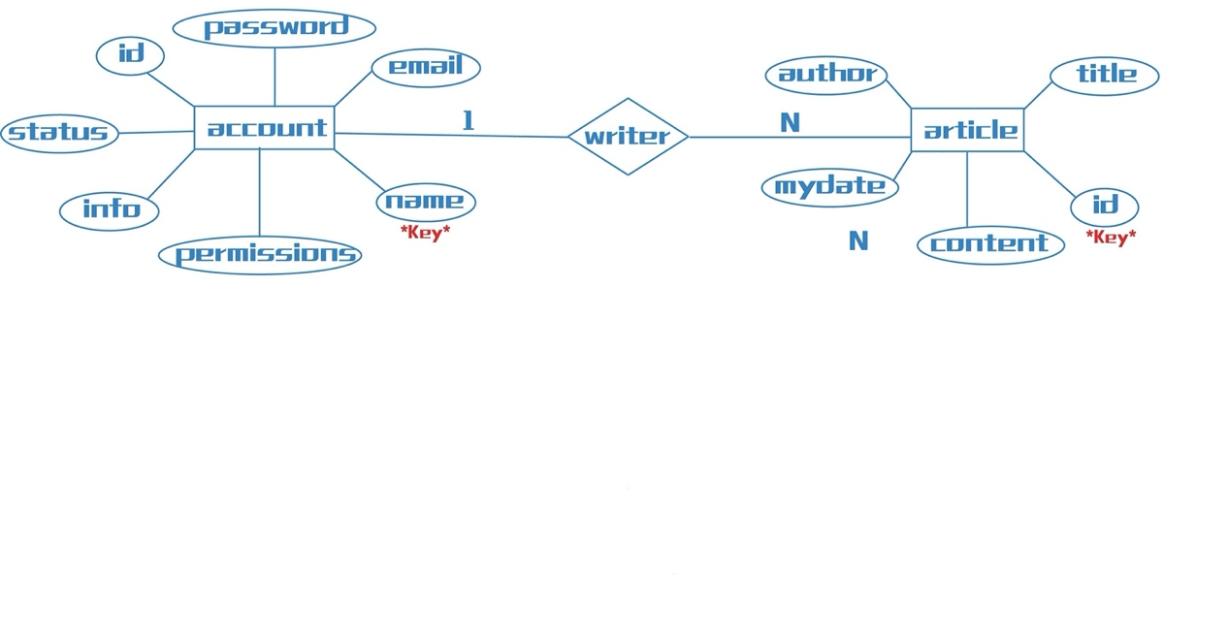

# **物理设计**

*提示：*

*（1）主要是设计表结构。一般地，实体对应于表，实体的属性对应于表的列，实体之间的关系成为表的约束。逻辑设计中的实体大部分可以转换成物理设计中的表，但是它们并不一定是一一对应的。*

*（2）对表结构进行规范化处理（第三范式）。*

## 4.1表汇总

|  |  |
| --- | --- |
| 表名 | 功能说明 |
| account | 用户的信息、权限 |
| article | 文章的内容、作者、标题、模块 |

## 4.2表：

*表的索引: 索引是否建立要根据具体的业务需求来确定。*

*允许为空：不填的表示为“是”。*

*唯一：不填的表示为“是”。*

*表的记录数和增长量：根据具体的业务需求确定。增长量应确定单位时间如果量大可以按每天,如果不大可以按每月。*

*表字段的区别度：主要是考虑到将来在此字段上建立索引类型选择时作为参考,当字段值唯一时可以不考虑,当字段值不唯一时,估算一个区别度,近似即可。例如：如果一个表的NAME字段有共2000个值,其中有1999个不同值,1999/2000=0.99 越接近1区别度越高,反之区别度越低。*

*表的并发：根据具体的业务需求预测表的并发。*

*1．*

|  |  |  |  |  |  |  |  |
| --- | --- | --- | --- | --- | --- | --- | --- |
| 表名 | | account | | | | | |
| 数据库用户 | | 来访用户 | | | | | |
| 主键 | | name | | | | | |
| 其他排序字段 | |  | | | | | |
| 索引字段 | |  | | | | | |
| 序号 | 字段名称 | 数据类型（精度范围） | 允许为空Y/N | 唯一Y/N | 区别度 | 默认值 | 约束条件/说明 |
| 1 | Name | *Varchar(100)* | N | Y |  |  |  |
| 2 | id | *Bigint(20)* | *N* | *N* |  |  |  |
| 3 | password | *Varchar(100)* | *N* | *N* |  |  |  |
| 4 | permissions | *Bight(20)* | *Y* | *N* |  |  |  |
| 5 | email | *Varchar(40)* | *Y* | *Y* |  |  |  |
| 6 | info | *Varchar(40)* | *Y* | *Y* |  |  |  |
| 7 | status | *Varchar(40)* | N | *Y* |  |  |  |
| Mysql脚本 | | CREATE TABLE IF NOT EXISTS account(  name VARCHAR(100),  id BIGINT NOT NULL,  password VARCHAR(100) NOT NULL,  permissions BIGINT ,  email VARCHAR(40),  info VARCHAR(40),  status VARCHAR(40),  PRIMARY KEY ( name )  )ENGINE=InnoDB DEFAULT CHARSET=utf8; | | | | | |
| 记录数 | |  | | | | | |
| 增长量 | |  | | | | | |
| 表的并发 | |  | | | | | |
| 补充说明 | |  | | | | | |

**2.**

|  |  |  |  |  |  |  |  |
| --- | --- | --- | --- | --- | --- | --- | --- |
| 表名 | | article | | | | | |
| 数据库用户 | | 管理员 | | | | | |
| 主键 | | Id | | | | | |
| 其他排序字段 | |  | | | | | |
| 索引字段 | |  | | | | | |
| 序号 | 字段名称 | 数据类型（精度范围） | 允许为空Y/N | 唯一Y/N | 区别度 | 默认值 | 约束条件/说明 |
| 1 | title | *Varchar(100)* | N | Y |  |  |  |
| 2 | author | *Varchar(100)* | *N* | *N* |  |  |  |
| 3 | mydate | *Bight(20)* | *N* | *Y* |  |  |  |
| 4 | content | longtext | *N* | *Y* |  |  |  |
| 5 | id | *Bight(20)* | *N* | *Y* |  |  |  |
| Mysql脚本 | CREATE TABLE IF NOT EXISTS article(  title VARCHAR(100),  author VARCHAR(100) NOT NULL,  mydate BIGINT NOT NULL,  content LONGTEXT NOT NULL,  id BIGINT NOT NULL,  PRIMARY KEY ( id ),  KEY ( mydate )\n  )ENGINE=InnoDB DEFAULT CHARSET=utf8; |  |  |  |  |  |  |
| 记录数 | |  | | | | | |
| 增长量 | |  | | | | | |
| 表的并发 | |  | | | | | |
| 补充说明 | |  | | | | | |
|  | |  | | | | | |

# **5安全性设计**

## 5.1用户帐号密码

## 用户帐号密码不能与数据库相同，防止用户直接操作数据库。用户只能用帐号登陆到应用软件，通过应用软件访问数据库，而没有其它途径操作数据库。

Sa 密码登录

## 5.2角色与权限

每个角色对数据库表的操作权限,如图所示：

